Преподаватель Шабалина Л.Р.

учебная дисциплина | Гармония
для специальности | 53.02.03 Инструментальное исполнительство  Оркестровые струнные инструменты  Оркестровые духовые и ударные инструменты  53.02.06 Хоровое дирижирование
Дата занятия: | 08.04. 2020 (ХД3), 9. 04. 2020 (С3 Д3)

Тема Техника отклонения в родственные тональности.
Распределение отклонений в форме
Отклонение – это переход в другую тональность без каденционного закрепления в ней.
Средством отклонения чаще является аккорд доминантовой функции к местной тонике. Такое отклонение называется автентическим. Доминанты и субдоминанты новых тональностей называются побочными по отношению к основной тональности. Аккорды побочных доминант применяются обычно диссонирующие. D₇ в основном виде в качестве побочной доминанты не используется, используются его обращения – D₂ , D⁶₅ , D⁴₃ . Широко употребительна гармония VII₇ и его обращений.
Бетховен. Соната №10 II часть
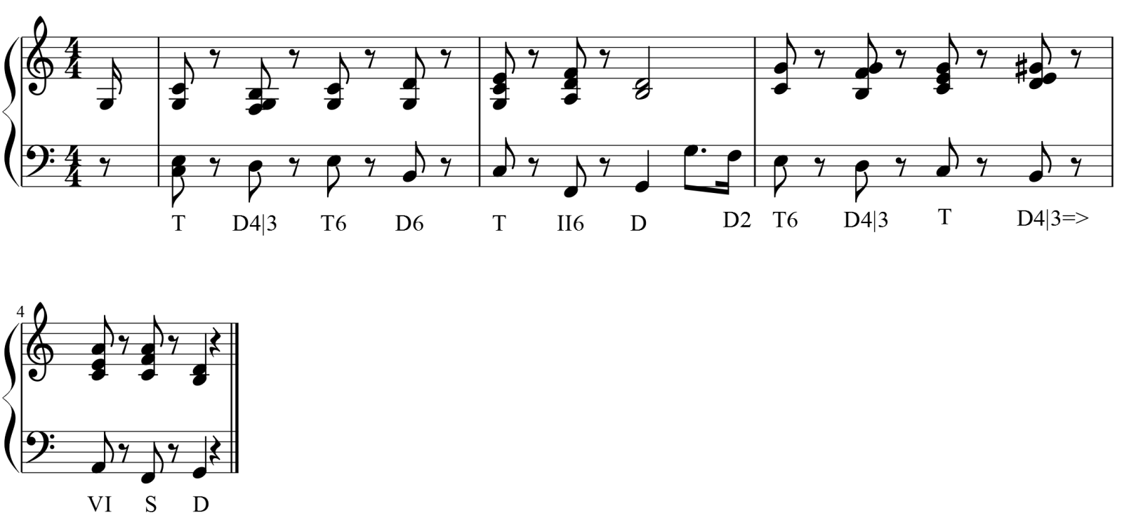
Реже встречаются плагальные отклонения (через аккорды субдоминантовой функции новой тональности):
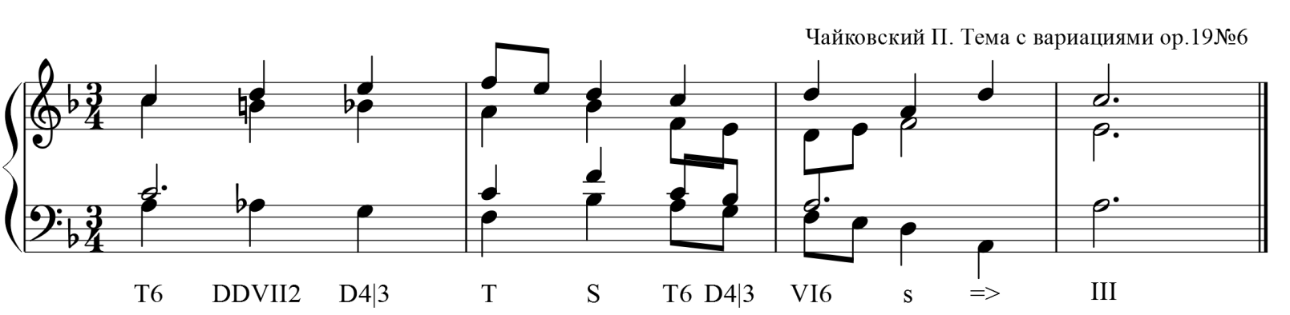

Возможно отклонение через полный оборот – аккорды субдоминантовой и доминантовой функций (т. наз. полное отклонение):
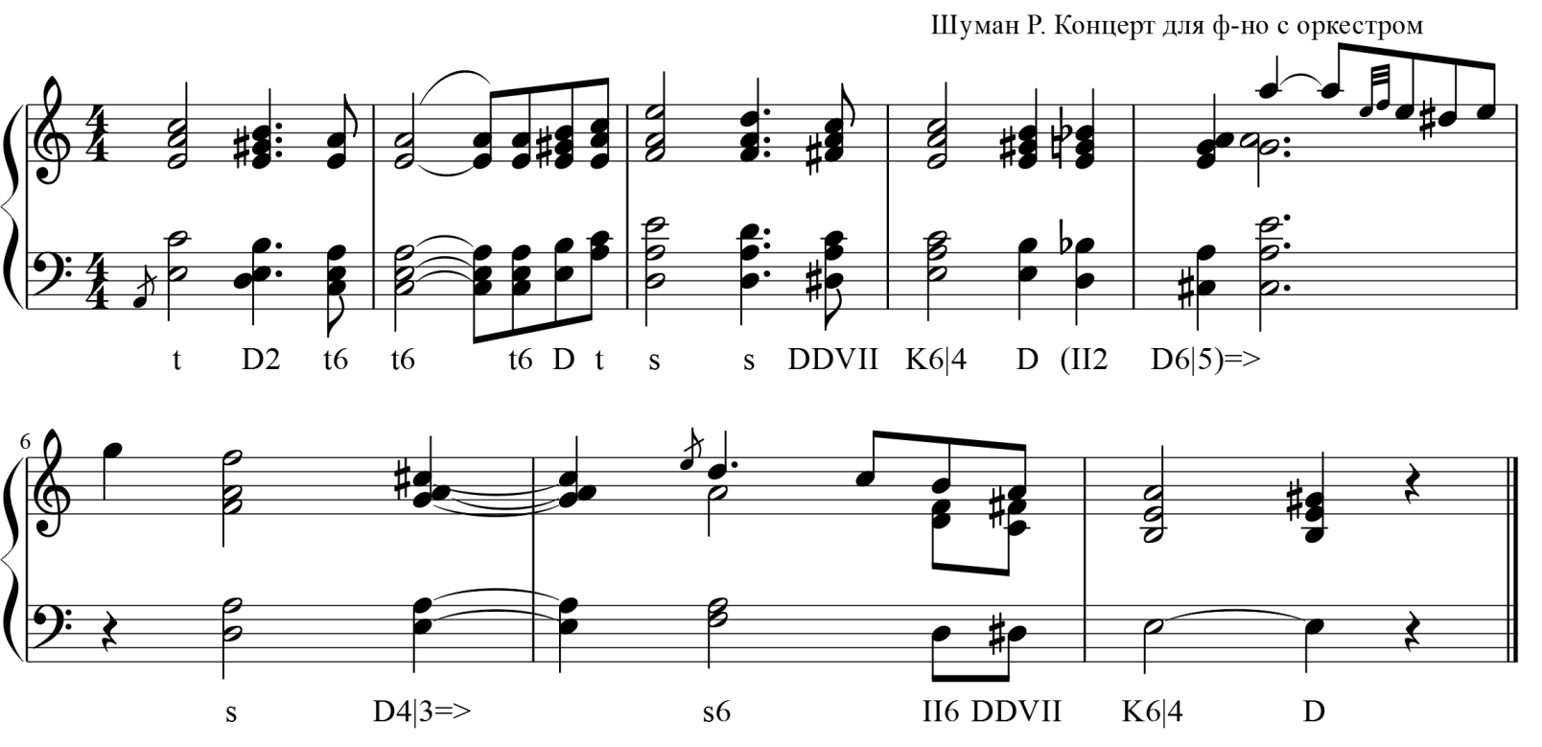
Применение отклонений
Отклоняющий аккорд (побочная доминанта или субдоминанта) может быть взят после любого (обычно консонирующего) аккорда. В периоде наиболее часто встречаются отклонения в тональности субдоминантовой группы (IV, VI ступени, II ступени из мажора) . Это связано с тем, что укрепление субдоминантовой функции главной тональности делает каденцию более рельефной. Отклонения в тональность IV ступени часто звучат и в дополнительных каденциях на выдержанном басу заключительной тоники:
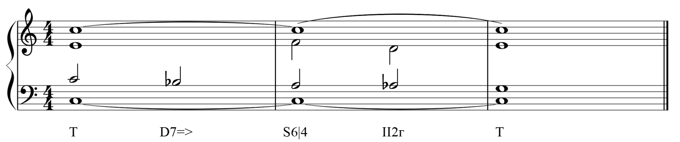
Отклонения могут встретиться и в начале, и в середине предложения; они могут быть направлены в тональности как субдоминантовой, так и доминантовой группы. Метроритмические условия отклонений предполагают обычно звучание местной тоники на сильной или относительно сильной доле, а побочных доминант или субдоминант – на слабых.
Образец решения задачи
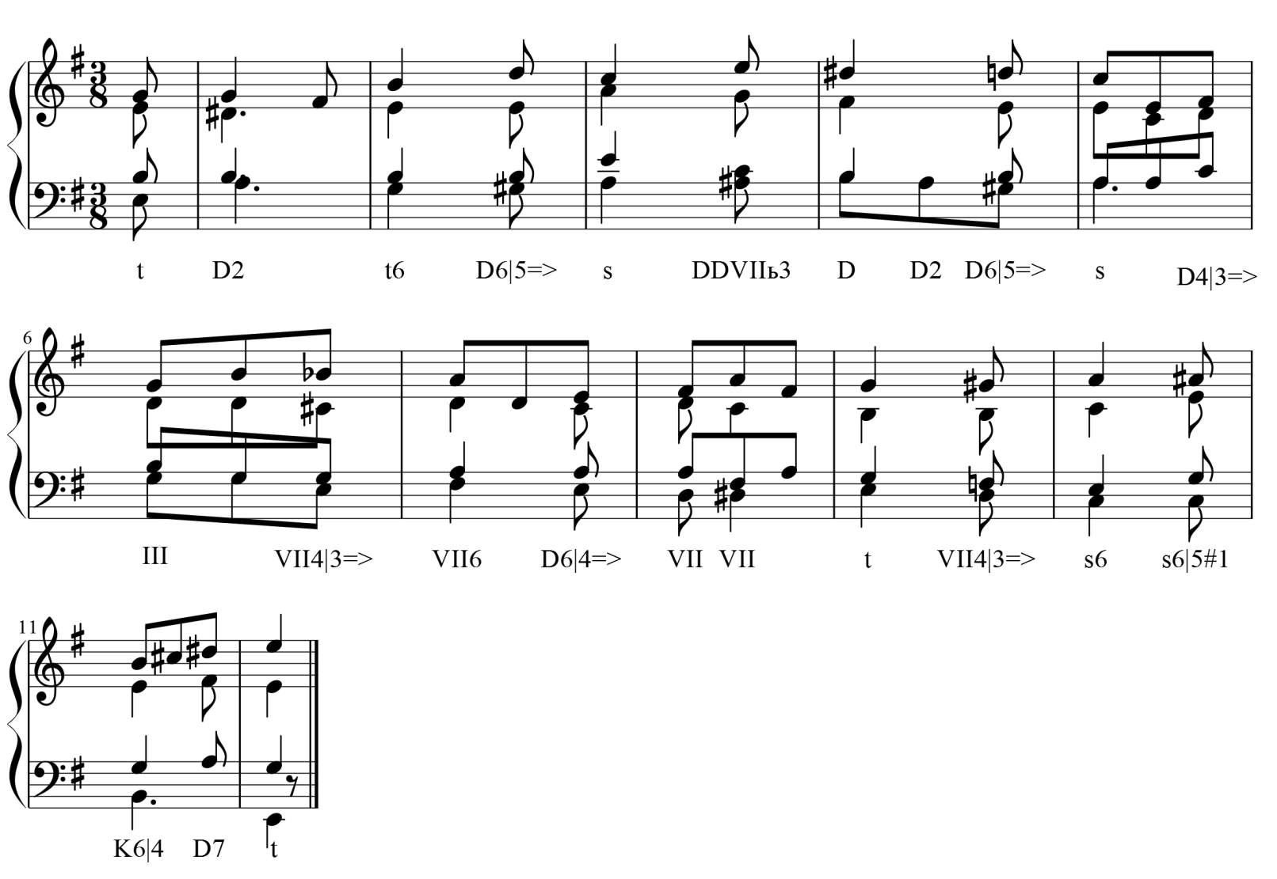
Практические рекомендации
- Перед гармонизацией мелодии надо отметить зоны отклонений, подписать тональности отклонений.
- Явные признаки отклонений – альтерированные ступени лада в мелодии. Отклонения возможны и при диатоническом звучании мелодии.
- При выяснении направленности мелодических тяготений нужно помнить, что восходящее полутоновое тяготение характерно прежде всего для разрешения VII ступени в I, а также II ступени в III в миноре.
Нисходящее движение на полутон может быть трактовано как движение IV ступени в III в мажоре, VI ступени в V в миноре и гармоническом мажоре.
Восходящее движение на тон – разрешение II ступени в III в мажоре, IV ступени в V в мажоре и миноре.
Нисходящее движение на тон может быть гармонизовано как VIступень в V в мажоре, IV ступень в III в миноре, II ступень в I мажоре и миноре.
- Звук, к которому направлено отклонение, может быть примой, терцией, квинтой местной тоники.
- Приготовление побочных доминант и субдоминант требует тщательной подготовки – плавного голосоведения (по возможности)
- Нежелательны активные отклонения в начале построения, когда требуется укрепление основной тональности.
Учебные материалы:
- Абызова Е.Н. Гармония: Учебник.- М.: Музыка, 1996 с. 252-257
- Дубовский И., Евсеев С.. Способин И., Соколов В. Учебник гармонии.- М.: Музыка, 1999 с. 214-221
Внеаудиторная работа студентов, домашнее задание (1 час)
Упражнения на ф-но:
- Абызова Е.Н. Гармония: Учебник.- М.: Музыка, 1996 с. 257-258 упражнения на ф-но №1,2,4
Гармонизация мелодию:

Подготовить до 16.00 15.04.2020 (ХД3), 16.04 2020 (С3 Д3)

Способ передачи: дистанционно, через социальную сеть «В контакте» или старосту группы на электронную почту shabalina. ludmila@gmail.com.

